作业19 量子物理三
- 设氢原子的质量为m，动能为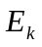，其德布罗意波长为【】
A．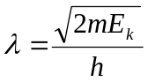 B．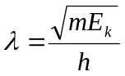 C．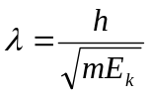 D． 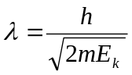
答：【D】
[解]按非相对论的动量与动能的关系：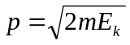，则氢原子的德布罗意波长为
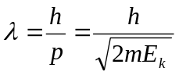
2．欲使电子腔中电子的德布罗意波长为0.1nm，加速电压应为【】
A．150V B．122.5V C．1.5V D．12.25V E．24.4V
答：【A】
[解] 按非相对论的动量与动能的关系：和加速电压与动能的关系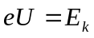，
以及德布罗意波长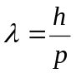，得到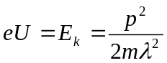，因此
或直接按公式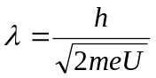 ➔ U=150V
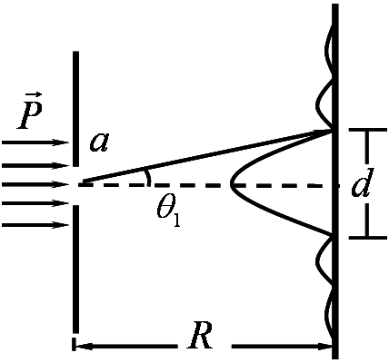
3．如图20－1所示一束动量为P的电子，通过缝宽为a的狭缝。在距离为R处放置荧光屏，屏上衍射图样中央明条纹的宽度d等于【】
A．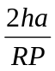
B．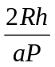
C．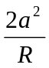
D．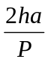
答：【B】
解：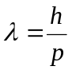，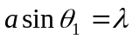，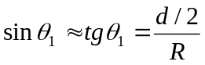，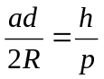，得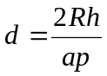
4．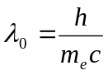称为电子的康普顿波长（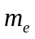为电子的静止质量，h为普朗克常数，c为真空中的光速），当电子的动能等于它的静止能量时，它的德布罗意波长λ=_______λ₀
答：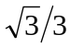
[解] 依题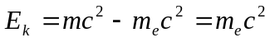， 则有
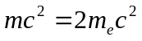，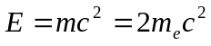
由电子的相对论动量与能量的关系：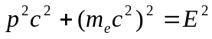，得到
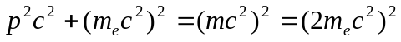，即得到
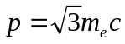，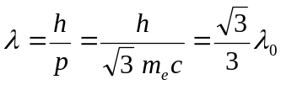
5．如果粒子位置的不确定量等于粒子的德布罗意波长，则粒子速度的不确定量一定_____________（大于/等于/小于）粒子的速度值。
答：大于
解：由不确定关系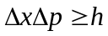和德布罗意波长公式，得到
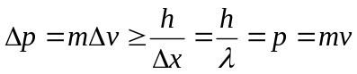，
所以，所以速度与速度的不确定量的关系为
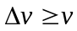
6．反应堆中的热中子动能约为6.12×10¹²eV，计算这种热中子的德布罗意波长。
解：热中子的动能与中子的静止能量之比为
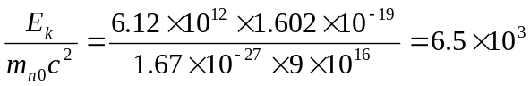
可见，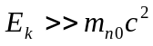，因此，必须考虑相对论效应。
由动量与能量的关系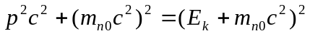，所以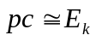
德布罗意波长为
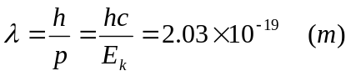
7．质量为的电子，由静止起被电势差U₁₂＝900V的电场加速，试计算德布罗意波的波长。（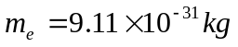，普朗克常数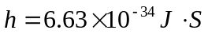）
解：考虑相对论效应，由动量与能量的关系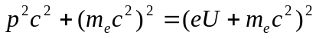，
得到：
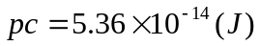
德布罗意波的波长为
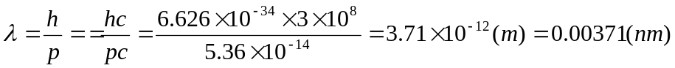
如果不考虑相对论时，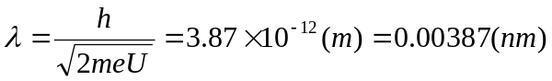
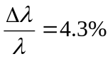，所以电子经100kV电场加速，可以不考虑相对论效应。
8．氦氖激光器所发出的红光波长为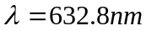，谱线宽度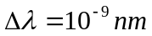，问：当这种光子沿轴方向传播时，它的坐标的不确定量多大？
解：由德布罗意公式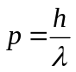，得到
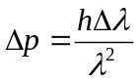，
再由不确定关系，得到其位置的不确定量为
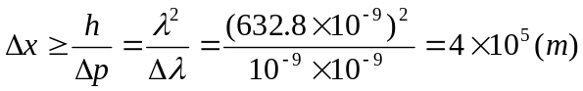
9．若一个电子和一个质子具有同样的动能，哪个粒子的德布罗意波长比较大？
答：电子。
解：动能相同，静止质量小的动量小，相应的德布罗意波长大。

